**Инвертирующий усилитель**

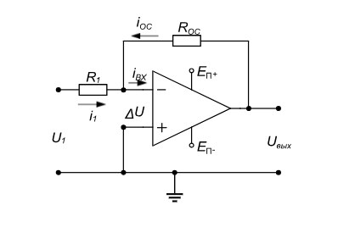

*Uвых =( iвх - Z  
Z –* полное сопротивление цепи обратной связи

## **Неинвертирующий усилитель**

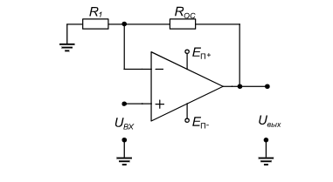

$U_{вых}=\left(1+\frac{R_{OC}}{R_{1}}\right)*U_{вх}$

## **Дифференциальный усилитель**

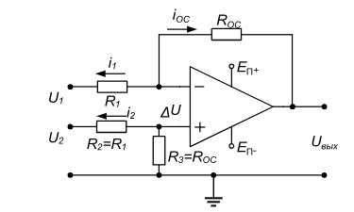

$$U_{вых}=\frac{R_{OC}}{R_{1}}\left(U_{2} - U_{1}\right)$$

**Суммирующая схема**

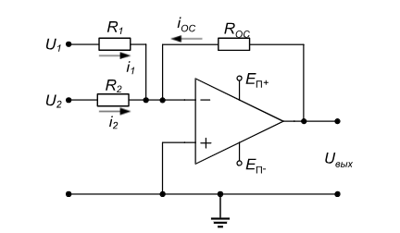

$$U_{вых}=- \frac{R_{oc}}{{R(U}_{1 }+{ U}_{2})}$$

**Интегрирующая схема**

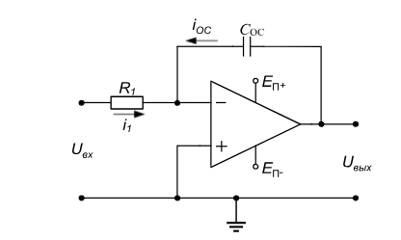

входное напряжение постоянно

интегральная форма

$$U_{вых}=-\frac{1}{R_{1 }*{ С}_{OC}} \int_{0}^{Tи}{U_{вх}dt }$$

$$U_{вых}=-\frac{U_{вх}}{R_{1 }*{ С}_{OC}} * t$$

**Дифференцирующая схема**

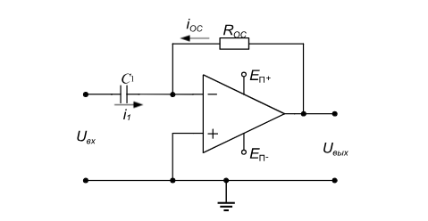

$$U_{вых}=-R_{oc} * С_{1}\frac{{dU}_{вх}}{dt}$$